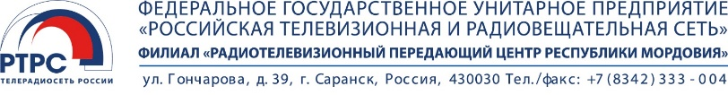

Пресс-релиз

Сигналы весны на спутниках связи

Космические спутники связи первыми чувствуют приближение весны. Земля, сделав оборот вокруг Солнца, поворачивается к светилу северным полушарием. В такое время наступает весенняя солнечная интерференция — моменты, когда Солнце оказывается ровно позади спутников связи.
Солнце — мощный источник не только видимого света, но и радиоволн. «Солнечное вещание» на одной линии со спутником связи и принимающей земной станцией может перебить телесигнал. Суть явления проще всего представить через аналогию: если позади свечи включить прожектор, свеча станет незаметна в потоке света. Расположение Солнца на прямой линии со спутником связи и земной приемной станцией длится несколько минут, затем благодаря вращению Земли вокруг своей оси спутник связи уходит из-под «солнечной засветки».
Большинство пользователей цифрового эфирного ТВ, скорее всего, не заметят изменений в качестве изображения. Но в такое время нельзя исключать периодическое кратковременное «замерзание» картинки, распад на пиксели, полное пропадание. Длится это недолго, от нескольких секунд до 10 минут.
Время начала и окончания интерференции в Республике Мордовия — с 21.02.2021 по 15.03.2021 в период времени с 12:02 до 13:05 (мск). График возможных перерывов трансляции теле- и радиопрограмм в каждом населенном пункте публикуется на сайте РТРС в разделе «Временные отключения телерадиоканалов» и в Кабинете телезрителя. В мобильном приложении «Телегид» вы найдете график во вкладке «Вещание».
«Телегид» — многофункциональный виртуальный проводник в телевизионном эфире: программа передач 20 обязательных общедоступных телеканалов с дополнительной информацией о каждой передаче, органайзер телезрителя и руководство по настройке телевизора и антенны на прием цифрового эфирного телевидения. Приложение бесплатно для пользователей. Скачивайте его в App Store или Play Market.

